【評議員】欠格条項・特殊関係・暴力団排除事項について

次の①～④に当てはまる者は、評議員となることはできません。

① 欠格事由
評議員の欠格事由は下表のとおりです。役員（理事・監事）の欠格事由と同じです。
評議員の欠格事由【法第40条①】
1. 法人
2. 成年被後見人又は被保佐人
3. 生活保護法、児童福祉法、老人福祉法、身体障害者福祉法又は社会福祉法の規定に違反して刑に処せられ、その執行を終わり、又は執行を受けることがなくなるまでの者
4. 禁固以上の刑に処せられ、その執行を終わり、又は執行を受けることがなくなるまでの者
5. 解散を命じられた社会福祉法人の解散当時の役員

② 兼職禁止
評議員は、役員（理事・監事）、会計監査人又は当該社会福祉法人の職員を兼ねることはできません。（法第40条②、公認会計士法）例えば、非常勤の医師は、雇用関係がある限りは職員であることから評議員になることはできませんが、嘱託医については、法人から委嘱を受けて診察等を行う範囲にとどまるものであり、雇用関係がなく、法人経営に関与しているものではないことから評議員に選任することが可能です。（経営組織Q&A 問23-2）
また、顧問弁護士、顧問税理士、顧問会計士については、法人から委託を受けて記帳代行業務や税理士業務を行う場合は評議員に選任できませんが、法律面や経営面のアドバイスのみを行う契約となっている場合は評議員に選任することができます。（経営組織Q&A 問21）
一方、当該社会福祉法人の職員であった者が評議員になることは可能ですが、牽制関係を適正に働かせるため、退職後、少なくとも１年程度経過した者とすることが適当です。（経営組織Q&A 問17）

③ 特殊関係者
評議員には、各評議員又は各役員の配偶者及び三親等以内の親族が含まれてはなりません。また、次のとおり各評議員又は各役員と特殊の関係がある者も含まれてはなりません。（法第40条④⑤）
なお、租税特別措置法の適用要件としては、親族等特殊関係者（六親等以内）の制限があります。
各評議員又は各役員と特殊の関係がある者【省令第2 条の7、8】
1. 評議員又は役員と事実上婚姻関係にある者
2. 評議員又は役員に雇用されている者
3. 評議員又は役員から受ける金銭その他の財産によって生計を維持している者
4. 2.3 に掲げる者の配偶者
5. 1 から3 に掲げる者の三親等以内の親族であってこれらの者と生計を一にするもの
6. 評議員又は役員が、役員若しくは業務を執行する社員となっている他の同一の団体（社会福祉法人を除く。）の役員、業務を執行する社員又は職員（当該評議員を含め評議員総数の三分の一を超える場合に限る。）
7. 他の社会福祉法人の役員又は職員（当該社会福祉法人の評議員及び役員が他の社会福祉法人の評議員総数の半数を超える場合に限る。）
8. 次に掲げる団体の職員（国会議員又は地方公共団体の議員を除く。評議員総数の三分の一を超える場合に限る。）
・国の機関、地方公共団体、独立行政法人、国立大学法人又は大学共同利用機関法人、地方独立行政法人、特殊法人又は認可法人

【参考：親族等の特殊の関係のある者】
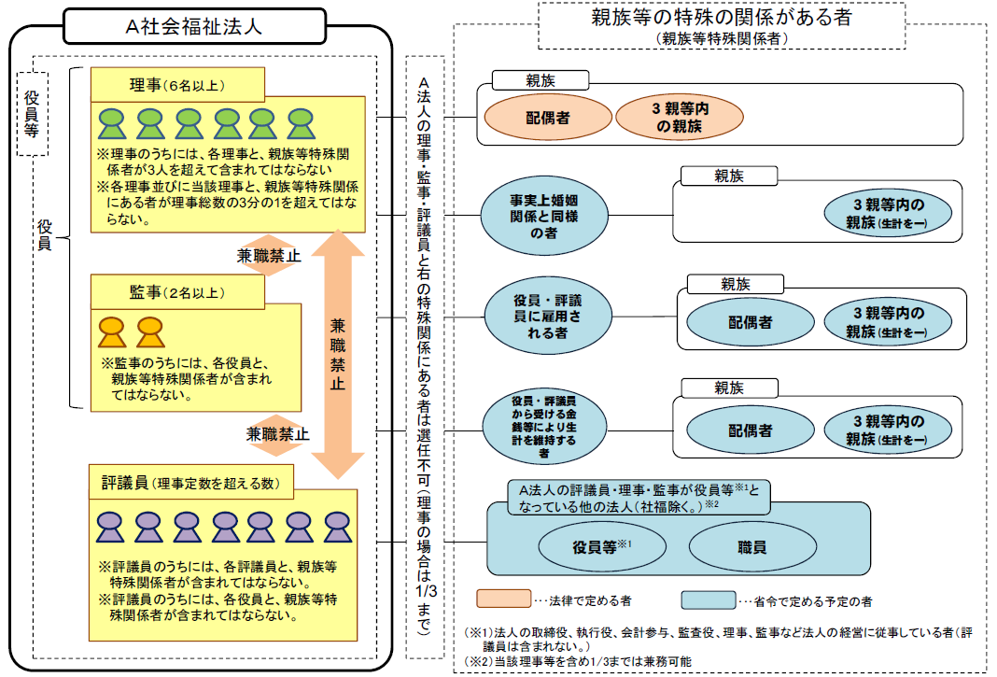

④ 暴力団等の反社会勢力の者
暴力団等の反社会勢力の者は、評議員になることができません。（審査基準第3の1(6)）

